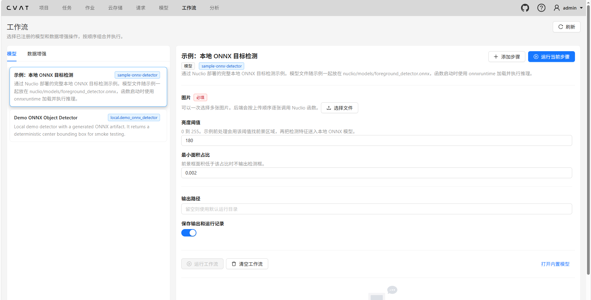
目前数据流运行成功只有这样的状态：
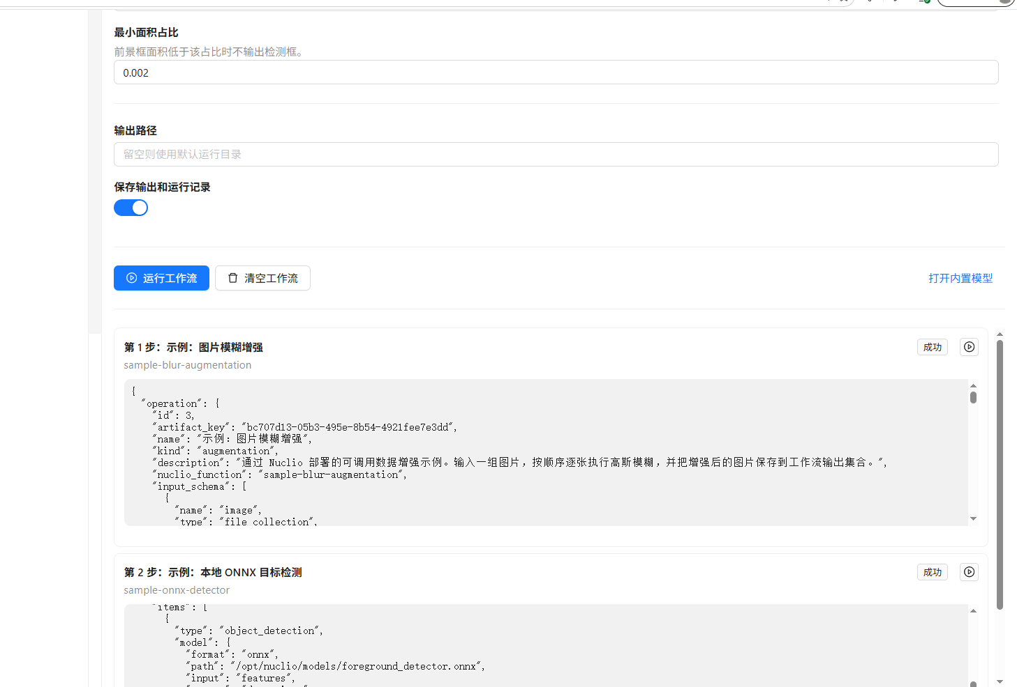
前端需要修改工作流这个页面，左边是目前已经注册了的模型和数据增强算法，右侧则是选择后进行参数填充，具体的参数要求会在如custom_operations_registry\sample-blur-augmentation\manifest.json这样的文件中给出。
按顺序编排好工作流后，点击执行即可按顺序执行。
具体工作就是：
- 需要美化这个页面。
- 前端需要有一个展示输出结果的区域，工作流执行完成后，会有一个最终的输出，图片也好，文件也好，都需要进行展示。
- 点击工作流中的每个模块，也需要展示这个模块的输入输出。
你们先把界面功能写好，具体需要什么样的接口，定好之后和我说，我来写出具体的功能。

